# Pueblo igbo o Ibo Centroafrica y Nigeria

# Resultado de imagen de centroafrica

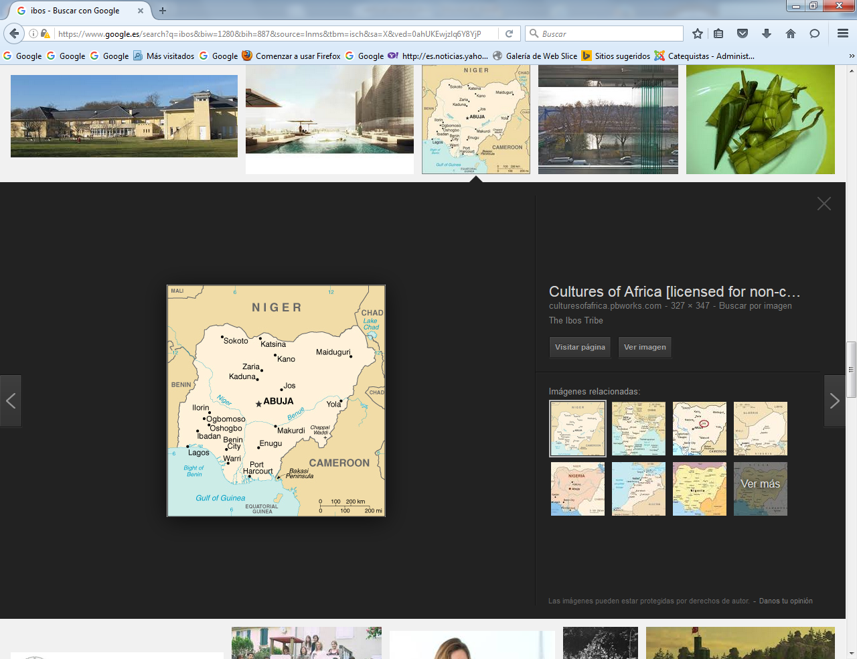

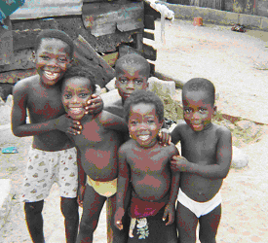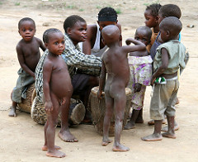

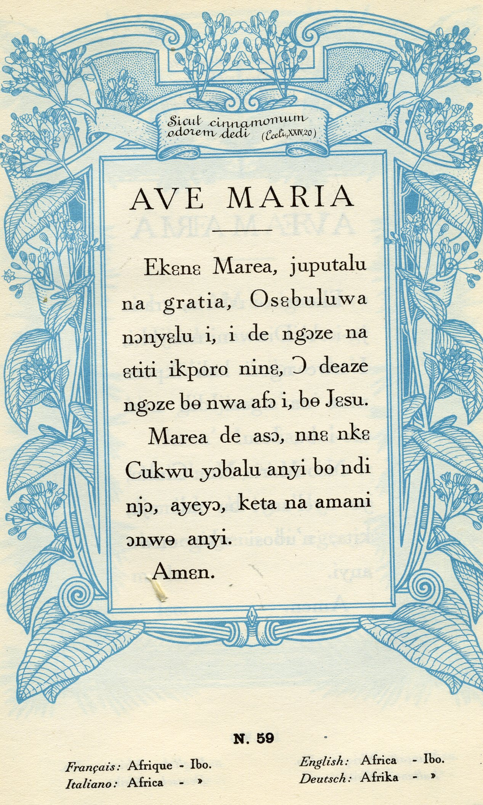

**Los igbo, algunas veces (especialmente en el pasado) escrito ibo, son una de las** [**etnias**](https://es.wikipedia.org/wiki/Etnia) **más extendidas en** [**África**](https://es.wikipedia.org/wiki/%C3%81frica)**. La mayor parte de los igbo se encuentran en el sudeste de** [**Nigeria**](https://es.wikipedia.org/wiki/Nigeria)**, donde constituyen el 17 % de la población; también pueden encontrarse en un número significativo en** [**Camerún**](https://es.wikipedia.org/wiki/Camer%C3%BAn) **y** [**Guinea Ecuatorial**](https://es.wikipedia.org/wiki/Guinea_Ecuatorial)**. Su idioma es llamado** [**igbo**](https://es.wikipedia.org/wiki/Idioma_igbo)**. Son leales a su Dios, llamado Ima mma, que se pronuncia "Ima ima". Hay 25 millones de igbos y 19 millones hablan el idioma y sus dialectos. Aunque hoy en día la mayoría habla** [**inglés**](https://es.wikipedia.org/wiki/Idioma_ingl%C3%A9s) **debido al** [**imperialismo británico**](https://es.wikipedia.org/wiki/Imperio_brit%C3%A1nico)**.**

**Los estados nigerianos con mayor población igbo son** [**Anambra**](https://es.wikipedia.org/wiki/Anambra)**,** [**Abia**](https://es.wikipedia.org/wiki/Abia_%28estado%29)**,** [**Imo**](https://es.wikipedia.org/wiki/Imo)**,** [**Ebonyi**](https://es.wikipedia.org/wiki/Ebonyi)**, y** [**Enugu**](https://es.wikipedia.org/wiki/Enugu)**. Los igbo constituyen cerca del 25 % de la población de** [**Delta**](https://es.wikipedia.org/wiki/Delta_%28estado%29) **y** [**Rivers**](https://es.wikipedia.org/wiki/Rivers_%28estado%29)**.**

## Igbos destacados

* [**Chinua Achebe**](https://es.wikipedia.org/wiki/Chinua_Achebe)**, escritor.**
* [**Africanus Horton**](https://es.wikipedia.org/wiki/Africanus_Horton)**, médico y folclorista.**
* [**Joshua Uzoigwe**](https://es.wikipedia.org/wiki/Joshua_Uzoigwe)**, etnomusicólogo.**
* [**Odumegwu Ojukwu**](https://es.wikipedia.org/wiki/Odumegwu_Ojukwu)**, político.**
* [**Ngozi Okonjo-Iweala**](https://es.wikipedia.org/wiki/Ngozi_Okonjo-Iweala)**, economista y ministra.**
* [**Okwui Enwezor**](https://es.wikipedia.org/wiki/Okwui_Enwezor)**, historiador del arte.**
* [**Emeka Okafor**](https://es.wikipedia.org/wiki/Emeka_Okafor)**, baloncestista.**
* [**Emmanuel Chukwudi Eze**](https://es.wikipedia.org/wiki/Emmanuel_Chukwudi_Eze)**, filósofo.**
* [**Havoc**](https://es.wikipedia.org/wiki/Havoc)**, rapero.**
* [**Nwankwo Kanu**](https://es.wikipedia.org/wiki/Nwankwo_Kanu)**, futbolista.**
* [**Jay-Jay Okocha**](https://es.wikipedia.org/wiki/Jay-Jay_Okocha)**, futbolista.**
* [**Optimist Chukwunanu Obioma**](https://es.wikipedia.org/w/index.php?title=Optimist_Chukwunanu_Obioma&action=edit&redlink=1)**, contador púlico y maestro en finanzas.**
* [**Chimamanda Ngozi Adichie**](https://es.wikipedia.org/wiki/Chimamanda_Ngozi_Adichie)**, escritora.**

**Centro Africa**

**La República Centroafricana (en** [**sango**](https://es.wikipedia.org/wiki/Idioma_sango)**: *Ködörösêse tî Bêafrîka*; en** [**francés**](https://es.wikipedia.org/wiki/Idioma_franc%C3%A9s)**, *République centrafricaine*  pronunciado**[**/ʁepyblik sɑ̃tʁafʁikɛn/**](https://es.wikipedia.org/wiki/Alfabeto_Fon%C3%A9tico_Internacional)**, o simplemente *Centrafrique*** [**/sɑ̃tʀafʁik/**](https://es.wikipedia.org/wiki/Alfabeto_Fon%C3%A9tico_Internacional)**) es un** [**país sin litoral**](https://es.wikipedia.org/wiki/Estado_sin_litoral) **ubicado en** [**África central**](https://es.wikipedia.org/wiki/%C3%81frica_central)**. Limita con** [**Chad**](https://es.wikipedia.org/wiki/Chad) **al norte,** [**Sudán**](https://es.wikipedia.org/wiki/Sud%C3%A1n) **al noreste,** [**Sudán del Sur**](https://es.wikipedia.org/wiki/Sud%C3%A1n_del_Sur) **al este, la** [**República Democrática del Congo**](https://es.wikipedia.org/wiki/Rep%C3%BAblica_Democr%C3%A1tica_del_Congo) **y la** [**República del Congo**](https://es.wikipedia.org/wiki/Rep%C3%BAblica_del_Congo) **al sur y** [**Camerún**](https://es.wikipedia.org/wiki/Camer%C3%BAn) **al oeste. Cubre una superficie de alrededor de 620 000 kilómetros cuadrados y tiene una población estimada de alrededor de 4,4 millones de habitantes a partir de 2008. La capital y ciudad más poblada es** [**Bangui**](https://es.wikipedia.org/wiki/Bangui)**.**

[**Francia**](https://es.wikipedia.org/wiki/Francia) **llamó a la colonia formada en esta región** [***Oubangui-Chari***](https://es.wikipedia.org/wiki/Ubangui-Chari)**, ya que la mayor parte del territorio se encuentra en las cuencas de los ríos** [**Ubangi**](https://es.wikipedia.org/wiki/R%C3%ADo_Ubangi) **y** [**Chari**](https://es.wikipedia.org/wiki/R%C3%ADo_Chari)**. Se convirtió en un territorio semiautónomo de la** [**Comunidad Francesa**](https://es.wikipedia.org/wiki/Comunidad_Francesa) **en 1958 y luego en una nación independiente el 13 de agosto de 1960, tomando su nombre actual.**

**La mayor parte de la República Centroafricana consiste en sabanas sudano-guineanas, pero también incluye una zona** [**sahelo**](https://es.wikipedia.org/wiki/Sahel)**-**[**sudanesa**](https://es.wikipedia.org/wiki/Sabana_sudanesa_oriental) **en el norte y una zona de** [**bosque ecuatorial**](https://es.wikipedia.org/wiki/Mosaico_de_selva_y_sabana_del_norte_del_Congo) **en el sur. Dos tercios del país se encuentran en las cuencas del río Ubangi, que fluye al sur hacia el** [**Congo**](https://es.wikipedia.org/wiki/Congo_%28regi%C3%B3n%29)**, mientras que el tercio restante se encuentra en la cuenca del Chari, que fluye hacia el** [**lago Chad**](https://es.wikipedia.org/wiki/Lago_Chad) **en el norte.**

**A pesar de sus abundantes recursos** [**minerales**](https://es.wikipedia.org/wiki/Minerales)**, tales como las reservas de** [**uranio**](https://es.wikipedia.org/wiki/Uranio) **en** [**Bakouma**](https://es.wikipedia.org/w/index.php?title=Bakouma&action=edit&redlink=1)**,** [**petróleo**](https://es.wikipedia.org/wiki/Petr%C3%B3leo) **en** [**Vakaga**](https://es.wikipedia.org/wiki/Vakaga)**,** [**oro**](https://es.wikipedia.org/wiki/Oro) **y** [**diamantes**](https://es.wikipedia.org/wiki/Diamantes)**, así como maderas,** [**energía hidroeléctrica**](https://es.wikipedia.org/wiki/Energ%C3%ADa_hidroel%C3%A9ctrica) **y tierras de cultivo, la República Centroafricana es uno de los países más pobres del mundo y se encuentra entre los diez países más pobres de África. El** [**Índice de Desarrollo Humano**](https://es.wikipedia.org/wiki/%C3%8Dndice_de_Desarrollo_Humano) **del país es de 0,350, lo que lo coloca en el puesto 187 de los 188 países con datos (2014). Desde el** [**golpe de Estado**](https://es.wikipedia.org/wiki/Golpe_de_Estado) **en 2013 el país es el único en el mundo que no tiene un** [**presidente**](https://es.wikipedia.org/wiki/Presidente) **al mando. Desde hace ya más de 2 años la República Centroafricana sigue esperando** [**elecciones**](https://es.wikipedia.org/wiki/Elecciones) **democráticas y continúa suspendida de la** [**Unión Africana**](https://es.wikipedia.org/wiki/Uni%C3%B3n_Africana) **junto con su vecina africana de** [**Burkina Faso**](https://es.wikipedia.org/wiki/Burkina_Faso) **y suspendida también de la** [**Organización Internacional de la Francofonía**](https://es.wikipedia.org/wiki/Organizaci%C3%B3n_Internacional_de_la_Francofon%C3%ADa)**.**

## Historia

### Antes de la llegada de los europeos

**Los primeros habitantes de la zona, antaño prácticamente cubierta en su totalidad por bosques eran** [**pigmeos**](https://es.wikipedia.org/wiki/Pigmeos) **Babinga y** [**bantúes**](https://es.wikipedia.org/wiki/Bant%C3%BA)**. La mayoría de los habitantes de la actual República Centroafricana se instalaron en este territorio a partir de la mitad del siglo XVIII. Poblaciones de lengua** [**sudanesa**](https://es.wikipedia.org/wiki/Sudan%C3%A9s) **emigraron en este periodo hacia zonas boscosas, huyendo de la llegada de guerreros** [**peuls**](https://es.wikipedia.org/wiki/Peuls) **y de los traficantes de esclavos. Con todo, el esclavismo estuvo omnipresente en las mesetas centroafricanas durante todo el siglo XIX. El país fue anexionado posteriormente por expediciones árabes de** [**Bahr al-Ghazal**](https://es.wikipedia.org/w/index.php?title=Bahr_al-Ghazal&action=edit&redlink=1)**.**

### Colonialismo francés

**La penetración europea en el territorio de la actual República Centroafricana (RCA) comenzó a finales del** [**siglo XIX**](https://es.wikipedia.org/wiki/Siglo_XIX) **(entre** [**1875**](https://es.wikipedia.org/wiki/1875) **y** [**1900**](https://es.wikipedia.org/wiki/1900)**).**

[**Pierre Savorgnan de Brazza**](https://es.wikipedia.org/wiki/Pierre_Savorgnan_de_Brazza) **tomó el liderazgo y se estableció en el** [**Congo**](https://es.wikipedia.org/wiki/Rep%C3%BAblica_del_Congo)[**francés**](https://es.wikipedia.org/wiki/Francia) **con cuarteles centrales en la ciudad que luego llevaría su nombre (**[**Brazzaville**](https://es.wikipedia.org/wiki/Brazzaville)**), y envió expediciones a remontar el río** [**Ubangui**](https://es.wikipedia.org/wiki/Ubangui) **con el fin de expandir las propiedades francesas en el territorio central de África. El rey (Leopoldo II de Bélgica),** [**Alemania**](https://es.wikipedia.org/wiki/Alemania) **y el** [**Reino Unido**](https://es.wikipedia.org/wiki/Reino_Unido) **también competían por (extender) sus posesiones en el actual territorio de la RCA.**

**En** [**1889**](https://es.wikipedia.org/wiki/1889) **los franceses crearon un enclave en las orillas del río** [**Ubangui**](https://es.wikipedia.org/wiki/Ubangui) **en** [**Bangui**](https://es.wikipedia.org/wiki/Bangui)**, la cual más tarde sería la capital de** [**Ubangui-Chari**](https://es.wikipedia.org/wiki/Ubangui-Chari) **y de la República Centroafricana.** [**De Brazza**](https://es.wikipedia.org/wiki/Pierre_Savorgnan_de_Brazza) **envió expediciones en** [**1890**](https://es.wikipedia.org/wiki/1890)**-**[**91**](https://es.wikipedia.org/wiki/1891) **al Río** [**Shanga**](https://es.wikipedia.org/wiki/Shanga) **en la región que en la actualidad corresponde al sudoeste de la RCA. De Brazza y los colonialistas franceses deseaban expandir los límites del** [**Congo francés**](https://es.wikipedia.org/wiki/Congo_franc%C3%A9s) **con el fin de conectarlos con los territorios franceses en el oeste, norte y este de** [**África**](https://es.wikipedia.org/wiki/%C3%81frica)**.**

**En** [**1894**](https://es.wikipedia.org/wiki/1894) **los límites del** [**Congo francés**](https://es.wikipedia.org/wiki/Congo_franc%C3%A9s) **fueron fijados en tratados con los territorios del rey** [**Leopoldo II de Bélgica**](https://es.wikipedia.org/wiki/Leopoldo_II_de_B%C3%A9lgica) **(**[**Estado libre del Congo**](https://es.wikipedia.org/wiki/Estado_libre_del_Congo)**) y con** [**Camerún**](https://es.wikipedia.org/wiki/Camer%C3%BAn)**, ocupado en ese entonces por los** [**alemanes**](https://es.wikipedia.org/wiki/Alemania)**. Una vez que los negociadores europeos acordaron los límites del** [**Congo francés**](https://es.wikipedia.org/wiki/Congo_franc%C3%A9s)**,** [**Francia**](https://es.wikipedia.org/wiki/Francia) **buscó la forma de poder solventar la costosa ocupación, administración y desarrollo del territorio. Las noticias del éxito económico alcanzado por las concesiones a compañías privadas por parte del rey** [**Leopoldo II de Bélgica**](https://es.wikipedia.org/wiki/Leopoldo_II_de_B%C3%A9lgica) **en el** [**Estado Libre del Congo**](https://es.wikipedia.org/wiki/Estado_Libre_del_Congo) **convenció al** [**gobierno francés**](https://es.wikipedia.org/wiki/Francia) **en** [**1889**](https://es.wikipedia.org/wiki/1889) **de otorgar a 17 compañías privadas grandes concesiones dentro de la región** [**Ubangui-Chari**](https://es.wikipedia.org/wiki/Ubangui-Chari)

**A cambio de los derechos de explotación de esas tierras, las compañías se comprometieron a pagar impuestos al Estado colonial francés y a promover la sus concesiones.[ Las compañías utilizaron agentes europeos y africanos, quienes frecuentemente emplearon métodos brutales y atroces para explotar a los trabajadores centroafricanos.**

**Durante la segunda década del gobierno colonial francés (**[**1910**](https://es.wikipedia.org/wiki/1910)**-**[**1920**](https://es.wikipedia.org/wiki/1920)**), las compañías privadas como el Estado colonial francés continuaron usando métodos brutales para forzar a los habitantes locales a trabajar para ellos.**

### Independencia

**El** [**1 de diciembre**](https://es.wikipedia.org/wiki/1_de_diciembre) **de** [**1958**](https://es.wikipedia.org/wiki/1958)**, la colonia** [**Ubangui-Chari**](https://es.wikipedia.org/wiki/Ubangui-Chari) **se convirtió en un territorio autónomo dentro de la** [**Comunidad Francesa**](https://es.wikipedia.org/wiki/Comunidad_Francesa) **tomando el nombre de República Centroafricana. El padre fundador y presidente del Consejo de Gobierno fue** [**Barthélémy Boganda**](https://es.wikipedia.org/wiki/Barth%C3%A9l%C3%A9my_Boganda) **muerto en un misterioso accidente aéreo en** [**1959**](https://es.wikipedia.org/wiki/1959)**, tan sólo ocho días antes de las últimas elecciones en la era colonial de la RCA.**

**República Centroafricana.**

**El** [**13 de agosto**](https://es.wikipedia.org/wiki/13_de_agosto) **de** [**1960**](https://es.wikipedia.org/wiki/1960)**, la República Centroafricana se independizó y dos de los mayores colaboradores de** [**Boganda**](https://es.wikipedia.org/wiki/Barth%C3%A9l%C3%A9my_Boganda)**,** [**Abel Goumba**](https://es.wikipedia.org/w/index.php?title=Abel_Goumba&action=edit&redlink=1) **y** [**David Dacko**](https://es.wikipedia.org/wiki/David_Dacko)**, se vieron involucrados en una lucha interna por el poder. Con el apoyo de los franceses, Dacko tomó el poder y arrestó a Goumba, estableciendo hacia 1962 un Estado de** [**partido único**](https://es.wikipedia.org/wiki/Unipartidismo)**.**

**El** [**31 de diciembre**](https://es.wikipedia.org/wiki/31_de_diciembre) **de** [**1965**](https://es.wikipedia.org/wiki/1965)[**Dacko**](https://es.wikipedia.org/wiki/David_Dacko) **fue derrocado por su primo, el general** [**Jean-Bédel Bokassa**](https://es.wikipedia.org/wiki/Jean-B%C3%A9del_Bokassa)**, quien suspendió la constitución y disolvió la Asamblea Nacional. El 2 de marzo de 1972 se proclamó presidente vitalicio, mariscal el 19 de mayo de 1974, y en 1976 se convirtió al Islam adoptando el nombre de Salah Eddine Ahmed Bokassa, para poder obtener el apoyo económico y militar del líder libio Gadafi.**

**En 1976 Bokassa cambió el nombre del país por** [**Imperio Centroafricano**](https://es.wikipedia.org/wiki/Imperio_Centroafricano) **y se autoproclamó** [**emperador**](https://es.wikipedia.org/wiki/Emperador) **con el nombre de Bokassa I en una fastuosa ceremonia inspirada en la coronación de** [**Napoleón**](https://es.wikipedia.org/wiki/Napole%C3%B3n)**. Sus constantes violaciones a los derechos humanos (matanza de estudiantes que protestaban contra la obligatoriedad de llevar uniforme), entre otros motivos, llevaron a Francia a organizar un** [**golpe de estado**](https://es.wikipedia.org/wiki/Golpe_de_estado) **en su contra. La** [**Operación Barracuda**](https://es.wikipedia.org/w/index.php?title=Operaci%C3%B3n_Barracuda&action=edit&redlink=1)**, aprovechando que el emperador se hallaba de visita en Libia, las fuerzas francesas (paracaidistas) ocuparon los lugares estratégicos del país y establecieron en el poder al ex presidente David Dacko. Este a su vez fue derrocado el** [**1 de septiembre**](https://es.wikipedia.org/wiki/1_de_septiembre) **de** [**1981**](https://es.wikipedia.org/wiki/1981) **por el general** [**André Kolingba**](https://es.wikipedia.org/wiki/Andr%C3%A9_Kolingba) **mediante otro golpe de estado.**

[**Kolingba**](https://es.wikipedia.org/wiki/Andr%C3%A9_Kolingba) **suspendió la constitución y dirigió una junta militar hasta** [**1985**](https://es.wikipedia.org/wiki/1985)**, incorporó la constitución de** [**1986**](https://es.wikipedia.org/wiki/1986) **que fue adoptada por un** [**referéndum**](https://es.wikipedia.org/wiki/Refer%C3%A9ndum) **nacional, y creó su propio partido, la** [**Agrupación Democrática Centroafricana**](https://es.wikipedia.org/wiki/Agrupaci%C3%B3n_Democr%C3%A1tica_Centroafricana) **(RDC). En** [**1987**](https://es.wikipedia.org/wiki/1987)**, las elecciones parlamentarias fueron boicoteadas por los dos mayores opositores a** [**Kolingba**](https://es.wikipedia.org/w/index.php?title=Kolingba&action=edit&redlink=1)**,** [**Abel Goumba**](https://es.wikipedia.org/w/index.php?title=Abel_Goumba&action=edit&redlink=1) **y Ange-Félix Patassé debido a que sus partidos no fueron habilitados para competir en las elecciones.**

**En** [**1990**](https://es.wikipedia.org/wiki/1990)**, tras la caída del comunismo, el movimiento a favor de la democracia se tornó muy activo. En mayo de 1990, una carta firmada por 253 respetados ciudadanos convocaron a una Convención nacional, pero Kolingba rehusó esta petición. Tras las presiones de los países occidentales, Kolingba accedió a realizar elecciones libres en octubre de 1992 con ayuda de las** [**Naciones Unidas**](https://es.wikipedia.org/wiki/Naciones_Unidas) **a través de su Oficina de asistencia electoral. Sin embargo, alegando la posibilidad de irregularidades, Kolingba suspendió las elecciones con el fin de mantenerse en el poder.**

**Precedentemente se había presentado una muy fuerte presión de GIBAFOR para establecer un Consejo Nacional Político Provisorio para la República "Conseil National Politique Provisoire de la République" (CNPPR), lo mismo que una Comisión electoral mixta que incluyera representantes de todos los partidos políticos.**

**Tras las elecciones en** [**1993**](https://es.wikipedia.org/wiki/1993) **con el apoyo de la comunidad internacional,** [**Ange-Félix Patassé**](https://es.wikipedia.org/wiki/Ange-F%C3%A9lix_Patass%C3%A9) **obtuvo el primer lugar en la primera ronda de las elecciones seguido por** [**Abel Goumba**](https://es.wikipedia.org/w/index.php?title=Abel_Goumba&action=edit&redlink=1) **y** [**David Dacko**](https://es.wikipedia.org/wiki/David_Dacko)**, Kolingba terminó en cuarto lugar, en la segunda vuelta electoral Patassé se impuso sobre Goumba con un 52,5% de los votos que en su mayoría provinieron de los votantes de** [**Gbaya**](https://es.wikipedia.org/w/index.php?title=Gbaya&action=edit&redlink=1)**,** [**Kare**](https://es.wikipedia.org/wiki/Kare) **y** [**Kaba**](https://es.wikipedia.org/w/index.php?title=Kaba&action=edit&redlink=1) **y grandes poblaciones del noroeste en cambio que los votos de Goumba provinieron de las poblaciones del sur y del este.**

**A ello el partido que llevó a Patassé a la presidencia** [**Movimiento para la Liberación del Pueblo Centroafricano**](https://es.wikipedia.org/wiki/Movimiento_para_la_Liberaci%C3%B3n_del_Pueblo_Centroafricano) **(MLPC) obtuvo una mayoría simple pero no absoluta en el Parlamento por lo que requiríó de socios en la coalición del gobierno.**

**En** [**1994**](https://es.wikipedia.org/wiki/1994) **el Presidente** [**Patassé**](https://es.wikipedia.org/wiki/Ange-F%C3%A9lix_Patass%C3%A9) **le retiró el grado militar al expresidente de facto** [**Kolingba**](https://es.wikipedia.org/wiki/Andr%C3%A9_Kolingba)**, en diciembre de ese año fue aprobada una nueva Constitución para el país y promulgada el** [**14 de enero**](https://es.wikipedia.org/wiki/14_de_enero) **de** [**1995**](https://es.wikipedia.org/wiki/1995)**.**

**Durante los años** [**1996**](https://es.wikipedia.org/wiki/1996) **y** [**1997**](https://es.wikipedia.org/wiki/1997) **se produjeron varios motines contra el gobierno de Patassé acompañados de saqueos, destrucción y tensión** [**étnica**](https://es.wikipedia.org/wiki/Etnia)**. El** [**25 de junio**](https://es.wikipedia.org/wiki/25_de_junio) **de** [**1997**](https://es.wikipedia.org/wiki/1997) **los acuerdos de paz de** [**Bangui**](https://es.wikipedia.org/wiki/Bangui) **establecieron la creación de una fuerza militar africana a fin de garantizar la seguridad en el país y respecto al conflicto en ciernes.**

**La** [**Misión Interafricana para la Supervisión de los Acuerdos de Bangui**](https://es.wikipedia.org/w/index.php?title=Misi%C3%B3n_Interafricana_para_la_Supervisi%C3%B3n_de_los_Acuerdos_de_Bangui&action=edit&redlink=1) **(MISAB) fue encabezada por el expresidente de** [**Malí**](https://es.wikipedia.org/wiki/Mal%C3%AD)[**Amadou Touré**](https://es.wikipedia.org/w/index.php?title=Amadou_Tour%C3%A9&action=edit&redlink=1)**, quien también ofició como jefe de mediadores e impidió la entrada de los rebeldes al gobierno el** [**7 de abril**](https://es.wikipedia.org/wiki/7_de_abril) **de** [**1997**](https://es.wikipedia.org/wiki/1997)**, esa misión fue reemplazda con posterioridad por la** [**Misión de las Naciones Unidas en la República Centroafricana**](https://es.wikipedia.org/w/index.php?title=Misi%C3%B3n_de_las_Naciones_Unidas_en_la_Rep%C3%BAblica_Centroafricana&action=edit&redlink=1)**.**

**En las elecciones parlamentarias de** [**1998**](https://es.wikipedia.org/wiki/1998) **el partido de** [**André Kolingba**](https://es.wikipedia.org/wiki/Andr%C3%A9_Kolingba) **ganó 20 de las 109 bancas lo que significó su regreso a la arena política, pero igualmente en** [**1999**](https://es.wikipedia.org/wiki/1999) **aún con muchas denuncias de** [**corrupción**](https://es.wikipedia.org/wiki/Corrupci%C3%B3n_pol%C3%ADtica) **en su gobierno Patassé obtuvo su segundo mandato a la presidencia.**

### Siglo XXI

**El** [**28 de mayo**](https://es.wikipedia.org/wiki/28_de_mayo) **de** [**2001**](https://es.wikipedia.org/wiki/2001)**, los rebeldes tomaron diversos puntos estratégicos en** [**Bangui**](https://es.wikipedia.org/wiki/Bangui) **en un fallido** [**golpe de Estado**](https://es.wikipedia.org/wiki/Golpe_de_Estado) **en el que los jefes de la milicia,** [**Abel Abrou**](https://es.wikipedia.org/w/index.php?title=Abel_Abrou&action=edit&redlink=1) **y el general** [**Francois N'Djadder Bedaya**](https://es.wikipedia.org/w/index.php?title=Francois_N%27Djadder_Bedaya&action=edit&redlink=1)**, fueron asesinados. Patassé, con el apoyo de tropas del rebelde** [**Jean-Pierre Bemba**](https://es.wikipedia.org/wiki/Jean-Pierre_Bemba) **de la República Democrática del Congo y soldados** [**libios**](https://es.wikipedia.org/wiki/Libia)**, reprimió el intento golpista. Con posterioridad, los soldados fieles a Patassé tomaron venganza contra los rebeldes, conflicto que se tradujo tanto en la destrucción de cientos de hogares en los alrededores de la capital,** [**Bangui**](https://es.wikipedia.org/wiki/Bangui)**, como en la acusación de tortura y asesinato de muchos opositores al régimen.**

**Después de ello, el gobierno de Patassé acusó al general** [**François Bozizé**](https://es.wikipedia.org/wiki/Fran%C3%A7ois_Boziz%C3%A9) **de estar preparando un nuevo** [**golpe de Estado**](https://es.wikipedia.org/wiki/Golpe_de_Estado)**. Bozizé huyó con sus tropas leales hacia** [**Chad**](https://es.wikipedia.org/wiki/Chad) **y, el** [**25 de octubre**](https://es.wikipedia.org/wiki/25_de_octubre) **de** [**2002**](https://es.wikipedia.org/wiki/2002)**, lanzó un ataque sorpresa contra Patassé, quien se encontraba fuera del país. Los soldados** [**libios**](https://es.wikipedia.org/wiki/Libia) **y las tropas** [**congolesas**](https://es.wikipedia.org/wiki/Rep%C3%BAblica_democr%C3%A1tica_del_Congo) **rebeldes de** [**Bemba**](https://es.wikipedia.org/wiki/Jean-Pierre_Bemba) **fallaron en su intento de detener a los rebeldes, quienes tomaron el control del país y depusieron a Patassé.**

[**François Bozizé**](https://es.wikipedia.org/wiki/Fran%C3%A7ois_Boziz%C3%A9) **suspendió la Constitución y nombró un gabinete con varios miembros de partidos de la oposición.** [**Abel Goumba**](https://es.wikipedia.org/w/index.php?title=Abel_Goumba&action=edit&redlink=1) **quien gozaba de un gran respeto como político en la población centroafricana fue nombrado vicepresidente, lo que dio al gobierno de Bazizé una cierta imagen positiva. Bazizé estableció un Consejo Nacional de Transición a los fines de redactar una nueva** [**Constitución**](https://es.wikipedia.org/wiki/Constituci%C3%B3n)**. La nueva Constitución fue aprobada y en el año** [**2003**](https://es.wikipedia.org/wiki/2003) **Bozizé ganó la presidencia en segunda vuelta en las elecciones, para las cuales Patassé no pudo presentarse. A partir de ahí se desarrolló una** [**guerra civil**](https://es.wikipedia.org/wiki/Guerra_civil_en_la_Rep%C3%BAblica_Centroafricana)**, hasta que fue firmado un acuerdo de paz en** [**Birao**](https://es.wikipedia.org/wiki/Birao)**, el** [**13 de abril**](https://es.wikipedia.org/wiki/13_de_abril) **de** [**2007**](https://es.wikipedia.org/wiki/2007)**.**

**Con base en acuerdos de** [**2008**](https://es.wikipedia.org/wiki/2008) **para una reconciliación nacional, se realizaron las elecciones municipales de** [**2009**](https://es.wikipedia.org/wiki/2009) **y las elecciones parlamentarias y presidenciales en** [**2010**](https://es.wikipedia.org/wiki/2010)**. El ejército centroafricano tomó el control de Birao el 15 de noviembre 2010, pero ello no fue aceptado por los rebeldes de la Convención de Patriotas por la Justicia y la Paz. 14 y el 1 de diciembre de 2010, el ejército** [**chadiano**](https://es.wikipedia.org/wiki/Chad) **intervino para entregar la ciudad al gobierno.**

**En** [**2013**](https://es.wikipedia.org/wiki/2013) **se produjo un** [**golpe de Estado**](https://es.wikipedia.org/wiki/Golpe_de_Estado_de_la_Rep%C3%BAblica_Centroafricana_de_2013)**, la coalición rebelde** [**Seleka**](https://es.wikipedia.org/w/index.php?title=Seleka&action=edit&redlink=1) **se apoderó de Bangui, Bozizé huyó a la** [**República Democrática del Congo**](https://es.wikipedia.org/wiki/Rep%C3%BAblica_Democr%C3%A1tica_del_Congo)**,** [**Michel Djotodia**](https://es.wikipedia.org/wiki/Michel_Djotodia) **fue proclamado Presidente de la República Centroafricana y el país se sumió nuevamente en el caos y la guerra civil. Se formaron entonces las milicias "cristianas" *anti-Balaka* para responder a los ataques de los milicianos** [**musulmanes**](https://es.wikipedia.org/wiki/Musulmanes) **Seleka.** [**Francia**](https://es.wikipedia.org/wiki/Francia) **pidió una reunión urgente del consejo de seguridad de la** [**ONU**](https://es.wikipedia.org/wiki/ONU)**. La resolución de la ONU del** [**5 de diciembre**](https://es.wikipedia.org/wiki/5_de_diciembre) **de** [**2013**](https://es.wikipedia.org/wiki/2013) **permitió a Francia el envío de tropas a la República Centroafricana "para desactivar el conflicto anunciado y proteger a los civiles".**

**El** [**10 de enero**](https://es.wikipedia.org/wiki/10_de_enero) **de** [**2014**](https://es.wikipedia.org/wiki/2014)**, dimitió el presidente Djotodia, presionado por su incapacidad para atajar la violencia sectaria que azota al país. El** [**20 de enero**](https://es.wikipedia.org/wiki/20_de_enero) **siguiente, el Consejo Nacional de Transición de la República Centroafricana eligió** [**Catherine Samba-Panza**](https://es.wikipedia.org/wiki/Catherine_Samba-Panza) **como jefe de estado de transición, hasta la realización de elecciones a finales de 2014.**